  - Activité Introduction
Une grande roue est installée sur les rives d'un fleuve. Elle tourne à une vitesse constante dans le sens indiqué par les flèches et effectue un tour complet en 40 minutes exactement.
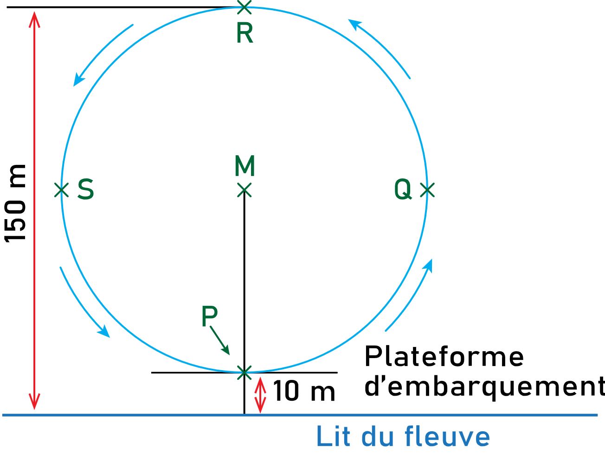 | 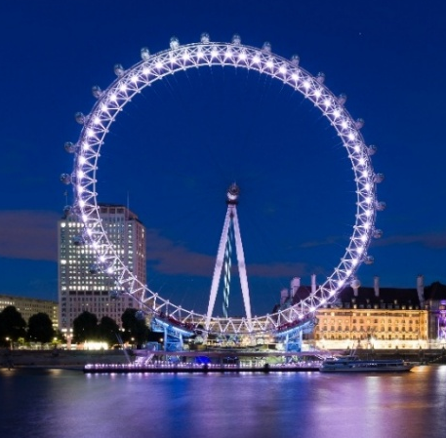
- Patrick commence son tour sur la grande roue au point d'embarquement P.
  - Où se trouve Patrick au bout de 20 minutes ? De combien de degrés aura-t-il tourné ?

  - Compléter la phrase :
"La rotation de centre M et d'angle dans le sens anti-horaire transforme le point P en ."
  - Quelle autre transformation permet de passer du point P au point R ?

- Patrick a commencé son tour depuis une demi-heure.
  - Où se trouve-t-il maintenant ? De combien de degrés a-t-il tourné ?

  - Compléter la phrase :
"La rotation de centre M et d'angle dans le sens anti-horaire transforme le point P en ."
  - Quelle rotation transforme le point P en point Q ?

I – Définition et propriétés :

Définition :

  - Exemple :
Rotation d’un point  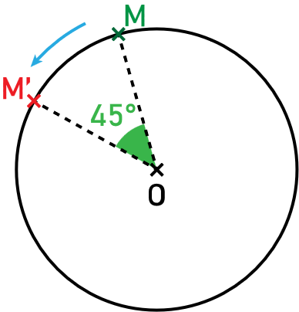 | Rotation d’une figure  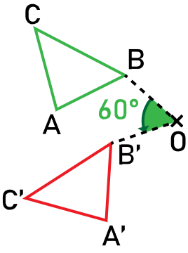

- Le point M' est l'image du point M par la rotation de centre O de dans le sens .
- La figure A'B'C' est l'image de la figure ABC par la rotation de centre O de dans le sens .

Propriétés :
Propriétés :

Remarque :
- Le centre de rotation (souvent noté O) est dit .

II – Géométrie :

Construction :
Construction de l'image du point M par la rotation de centre O de 50° dans le sens anti-horaire :
1. On part d’un point M et du centre O. | 2. On place et mesure l’angle souhaiter en respectant le sens de rotation.
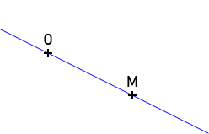 | 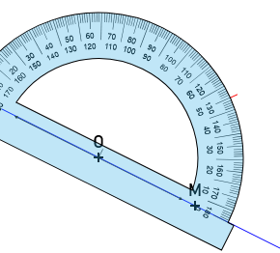
3. On reporte la distance OM sur la demi-droite obtenu | 4. On obtient M’ l’image du point M.
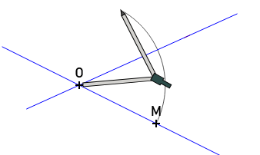 | 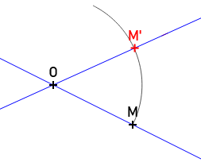

Pavage :
Il est possible de repérer une rotation dans une figure tracée et particulièrement dans un pavage.

Ici le pavage est obtenu en effectuant la rotation du motif suivant de 120° ou 60° selon le centre choisi.
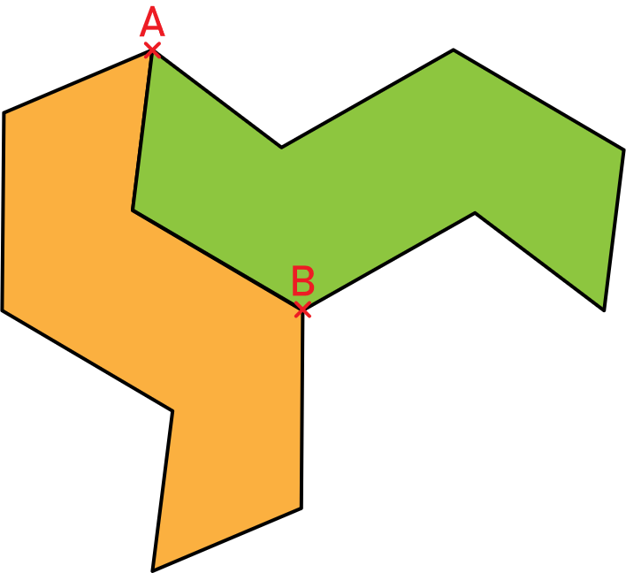
Le motif orange est l'image du motif vert par :

